**МИНИСТЕРСТВО НАУКИ И ВЫСШЕГО ОБРАЗОВАНИЯ**

**РОССИЙСКОЙ ФЕДЕРАЦИИ**

ФГБОУ ВО

**«БРЯНСКИЙ ГОСУДАРСТВЕННЫЙ ТЕХНИЧЕСКИЙ УНИВЕРСИТЕТ»**

**Кафедра** «Информатика и программное обеспечение»

**КУРСОВАЯ РАБОТА**

По дисциплине

**«Визуальное программирование»**

**Тема:** *«Игра Snake»*

Вариант № 6

всего листов

Выполнил студент гр. 18-ИВТ-2

________________________ Жирешонков Н.О.

«_____» ______________2020 г.

Руководитель

________________ к.т.н., доцент. Трубаков Е.О.

«_____» ______________2020 г.

г. Брянск 2020 г.

Оглавление

Введение 3

1. Анализ предметной области 4

1.1. *Примеры существующих проектов:* 4

1.1.1. Snake 4

1.1.2. Snake II 4

1.1.3. Эра 3D 5

1.2. Выводы 6

2. Конструкторская часть 7

Заключение 8

Список литературы 9

# Введение

Целью курсовой работы является приобретение дополнительных навыков для работы на языке C++/CLL.

В качестве темы курсовой выступит создание игры «Snake».

# Анализ предметной области

## Примеры существующих проектов:

### Snake

Оригинальная «Змейка» (Snake) от Nokia появилась в 1997 году благодаря стараниями разработчика Танели Орманто. В том же году компания выпустила первый телефон с этой игрой — Nokia 6110. Уже тогда игра была многопользовательской: телефоны общались через ИК-порты, ведь ни Bluetooth, ни тем более Wi-Fi в телефонах в то время не было. Сама змейка состояла из чёрных квадратов и могла двигаться в четырёх направлениях. Игровая зона, по которой передвигалось пресмыкающееся, была ограничена размерами экрана телефона: при ударе головы змейки о край телефона игра завершалась. «Змейка» приобрела невероятную популярность, сравнимую разве что с популярностью современных хитов «Angry Birds» и «Cut the Rope».

### Snake II

Вторая часть «Змейки» — "Snake II" — обзавелась «бесшовной» игровой зоной, так что змейка не «умирала», врезаясь в край экрана, а выползала из противоположной части дисплея. Также были добавлены карты с препятствиями, врезаться в которые было нельзя. В новой версии был и чит: если успевать ставить игру на паузу в момент поглощения пищи змейкой, она не увеличивалась в размерах. С помощью этой уловки усидчивые, но не очень честные геймеры зарабатывали умопомрачительный счёт, чтобы потом похвастаться перед друзьями. В итоге, не вполне честным путём люди зарабатывали и 20, и 30 тысяч очков — это при том, что в первой «Змейке» больше 4500 баллов набрать было невозможно.

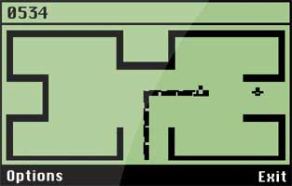

Рис. 1. Snake 2

Впоследствии Nokia выпустила игру Snake Xenzia для монохромных и бюджетных цветных телефонов, Snake EX и Snake EX2 с улучшенной графикой и мультиплеером через Bluetooth для цветных телефонов на S60 и S40.

### Эра 3D

В январе 2005 года специально для N-Gage компанией IOMO (являющейся крупнейшим разработчиком мобильных игр в Европе на то время) по заказу Nokia была разработана новая, шестая, версия игры — «Змейки», или же "Snakes". На этот раз игра была уже трёхмерной, а графика соответствовала уровню Sony PlayStation. В «Snakes» присутствовал мультиплеер через Bluetooth на 4-х человек, была реализована «вирусная» быстрая передача самой игры на N-Gage друзей.

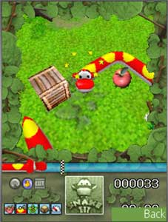

Рис. 2. Snakes

Следующей версией игры стала трёхмерная "Snake III". Она повторяла игру «Snakes» и отличалась лишь реалистичностью графики — всё-таки в «Snakes» змеи были довольно абстрактные. В остальном же игра содержала те же режимы игры и тот же мультиплеер через Bluetooth.

Наконец, в 2008 году вышла последняя версия «Змейки» — "Snakes Subsonic". «Сабсоник» являлся продолжением игры «Snakes», но уже для игрового сервиса «N-Gage», доступного на двух десятках устройств Nokia.

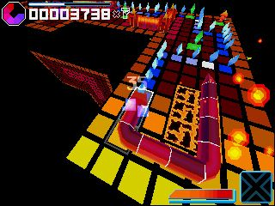

Рис. 3. Snakes Subsonic

## Выводы

В следствие анализа продуктов аналогов было принято решение реализовывать следующие особенности:

1. Работа будет выполнена в двухмерном пространстве.
2. Игровая зона будет поделена на квадраты.
3. Увеличение размера змейки.
4. Возможность столкновения с препятствиями.

# Конструкторская часть

Целью работы является создание классической «Змейки» с базовыми правилами игры, но в ходе работы было реализовано несколько механик, наиболее интересными из которых я хотел бы поделиться.

Одной из самых интересных механик является сама змейка - она реализована как динамическая структура данных. Основное преимущество этого метода реализации заключается в механике перемещения: ДСД при перемещении позволяет не переписывать координаты каждого блока, а просто переставлять последний блок вперед первого.

|  |
| --- |
| void Snake::Crawl(int direction_)  {  Node* tmp = tail;  tail = tail->next;  tail->prev = nullptr;  tmp->prev = head;  tmp->next = nullptr;  head->next = tmp;  head = tmp;  switch (direction_)  {  case UP:  head->x = head->prev->x;  head->y = head->prev->y - 1;  head->prev->direction = head->direction = UP;  break;  case RIGHT:  head->x = head->prev->x + 1;  head->y = head->prev->y;  head->prev->direction = head->direction = RIGHT;  break;  case DOWN:  head->x = head->prev->x;  head->y = head->prev->y + 1;  head->prev->direction = head->direction = DOWN;  break;  case LEFT:  head->x = head->prev->x - 1;  head->y = head->prev->y;  head->prev->direction = head->direction = LEFT;  break;  }  } |

Листинг . Функция перемещения

Для увеличения размера вызывается функция “Growing”, которая создает новый блок в конце змейки, и, что примечательно, присуждает ему данные блока хвоста. Таким образом на конце змейки отрисовываются сразу 2 блока, один из которых исчезает при следующем перемещении.

|  |
| --- |
| void Snake::Growing()  {  Node* tmp = new Node;  tmp->next = tail;  tmp->prev = nullptr;  tmp->x = tail->x;  tmp->y = tail->y;  tmp->direction = tail->direction;  tail->prev = tmp;  tail = tmp;  SnakeSize++;  } |

Листинг . Функция “Growing”

Функция проверки на столкновения вызывается после каждого перехода, и проверяет, не пересеклась ли голова с каким-либо объектом.

|  |
| --- |
| private: System::Void Collision()  {  if (mapMas[snake->head->y][snake->head->x] == 1)  {  Annul();  snake->CreateSnake(mapSize);  return;  }  for (Node* cur = snake->head->prev; cur != nullptr; cur = cur->prev)  {  if (snake->head->x == cur->x && snake->head->y == cur->y)  {  snake->Cut(cur->next);  break;  }  }  if (mapMas[snake->head->y][snake->head->x] == 2)  {  mapMas[snake->head->y][snake->head->x] = 0;  snake->Growing();  apple = false;  }  } |

# Эксперементальная часть

Чтобы удостовериться в корректности работы проекта, проведём несколько тестов с целью выявления ошибок.

Для начала попробуем выползти за пределы карты. Дадим команду «ползти вверх» и подождем, пока змейка не дойдёт до края.

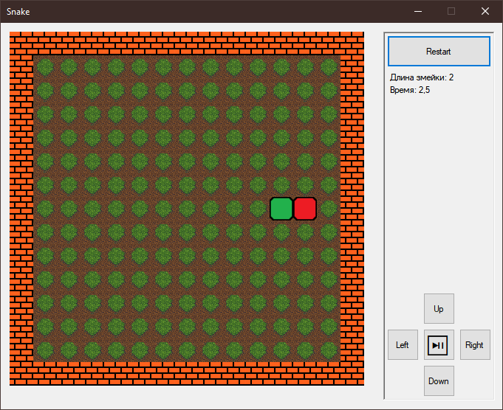

Рис. . Проверка коллизии

Обработка коллизии на краях карты происходит без ошибок: змейка погибает, не уходя за край карты. Проверка пройдена.

Теперь проверим функцию роста. Направим змейку на яблоко.

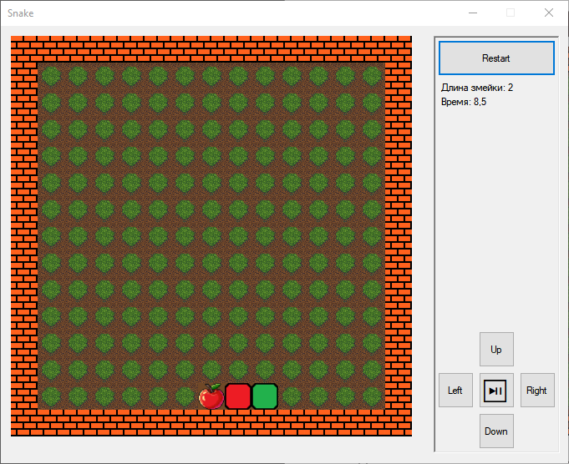

Рис. . Проверка функции “Growing”

После «столкновения» с яблоком змейка увеличилась на 1 сегмент, а яблоко пропало с карты. Проверка пройдена.

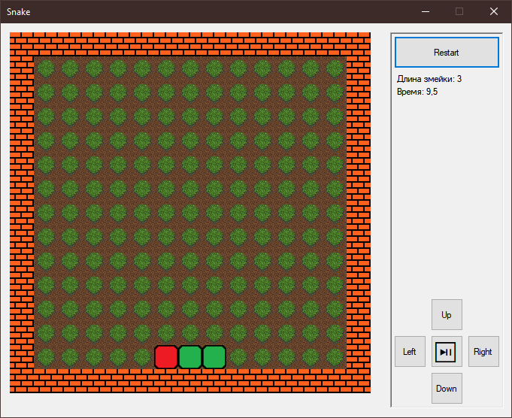

Рис. . Результат проверки функции “Growing”

Настало время проверить столкновение змейки с хвостом. Накормим змейку яблоками. 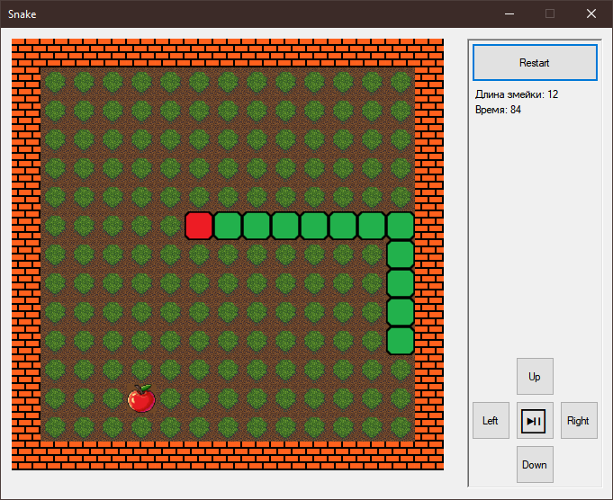

Рис. . «Откормленная» змейка

Теперь направим ее на свой хвост.

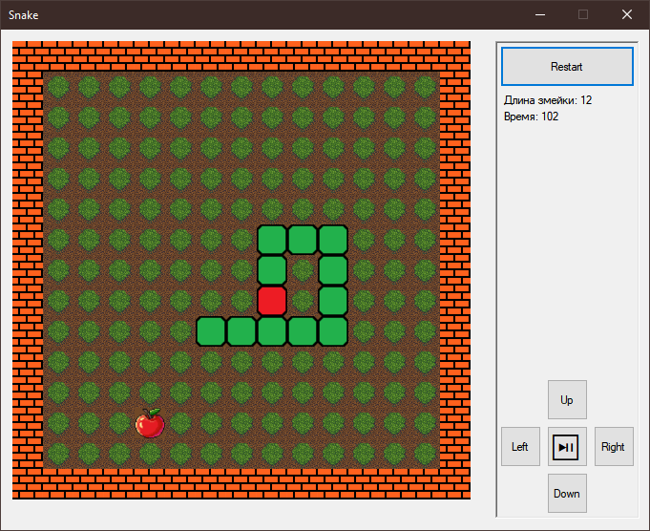

Рис. . Проверка на откусывание хвоста

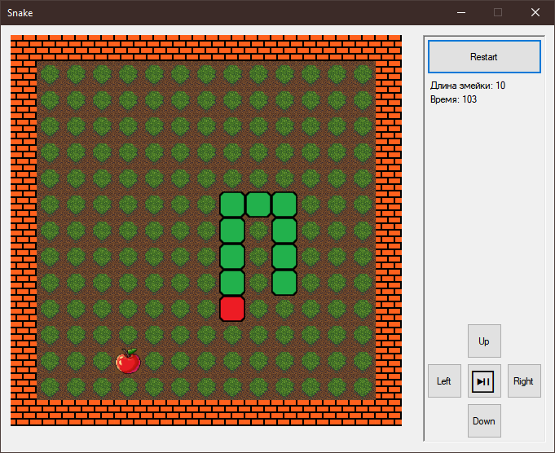

Рис. . Результат проверки на откусывание хвоста

В результате были откушены 2 сегмента. Проверка пройдена.

# Заключение

В ходе курсовой работы был создан продукт, демонстрирующий приобретённые мною навыки при работе с C++/CLI. Опираясь на уже существующие проекты, обозначенные в части «Анализ предметной области», была написана программа, заимствующая определённые механики, улучшающая некоторые из них и вводящая новые. После чего для проекта был проведён тест, в результате которого ошибок обнаружено не было.

С полным кодом программы можно ознакомиться в репозитории GitHub: <https://github.com/Hurrinecane/Snake_Cpp_CLL>.

# Список литературы

1. Habr.com «История: «Змейка» — самая популярная мобильная игра на границе тысячелетий / Блог компании Microsoft Lumia / Хабр», 2012,

— Режим доступа: <https://habr.com/ru/company/microsoftlumia/blog/136629/>

1. ru.wikipedia.org «Snake (игра) — Википедия», 2020,

— Режим доступа: <https://ru.wikipedia.org/wiki/Snake_(игра)>

1. github.com «Hurrinecane/Snake_Cpp_CLL: Snake», 2020,

— Режим доступа: <https://github.com/Hurrinecane/Snake_Cpp_CLL>